OPIS STOLARKI:
Konstrukcje aluminiowe w systemach: ALIPLAST Sp. z o.o. (SUPERIAL;SUPERIAL 800)
Ilość pozycji: 5. Ilość konstrukcji: 5 Całkowita powierzchnia: 124,4 m2. Całkowity obwód: 110,1 m. Kolor profili: Strukturalny IGP 5014S2 klasa 2 QC.
Szyby: panel wsadowy 24 mm;33.1/18/ ESG 4 Chr

ZAŁOŻENIA :
Konstrukcja wewnątrz hali – nie jest narażona na warunki atmosferyczne Posadzka jest wypoziomowana.

Ugięcie „dachu” około 15 mm . Zalecana podkonstrukcja stalowa – proszę o uwzględnienie dodatkowo w ofercie . Na dachu nie przewidziano żadnych dodatkowych obciążeń ( oświetlenie, instalacje, itp.).
Na dachu nie przewidziano możliwości obciążeniami ludzi ( np. do prac serwisowych, czyszczenia)

WIDOK OD ZEWNĄTRZ
10150
1250
1250
1250
1250
1250
1250
1250
1250 150
1176x1422
1203x1422
1203x1422
1198x1422
1193x1422
1193x1422
1193x1422
1172x1422
1176x922 1203x922 1203x922 1198x922 1193x922 1193x922 1193x922 1172x922

panel wsadowy 24 mm panel wsadowy 24 mm panel wsadowy 24 mm panel wsadowy 24 mm panel wsadowy 24 mm panel wsadowy 24 mm panel wsadowy 24 mm panel wsadowy 24 mm

Ilość: KONSTRUKCJA_ILOSC szt.
Pozycja: 1
Poz. 1 SUPERIAL - Okna i witryny (B=10 150, H=2 500)

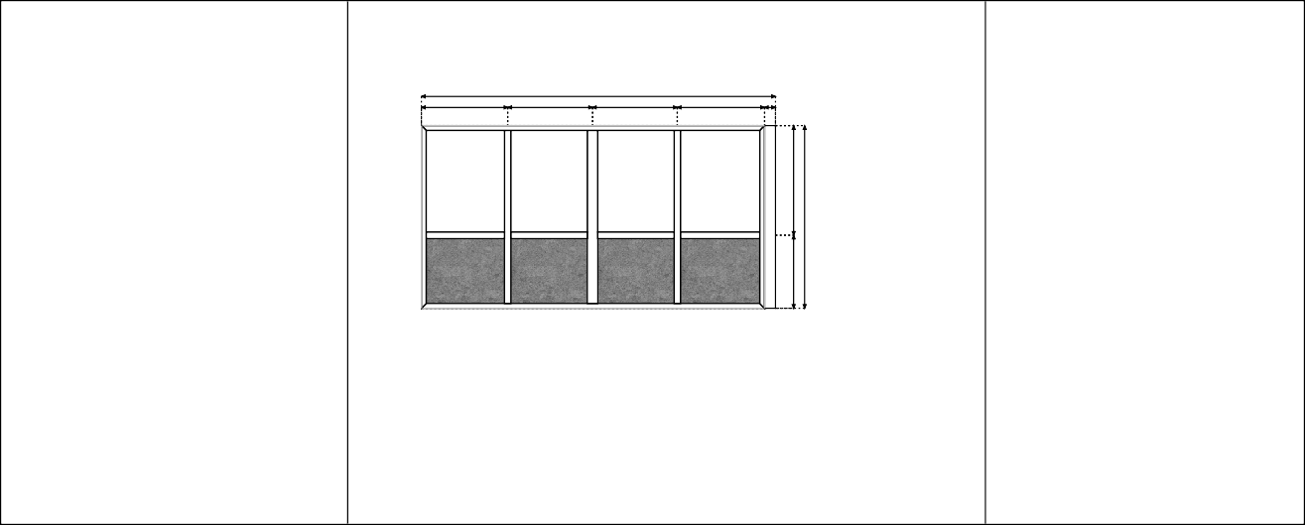
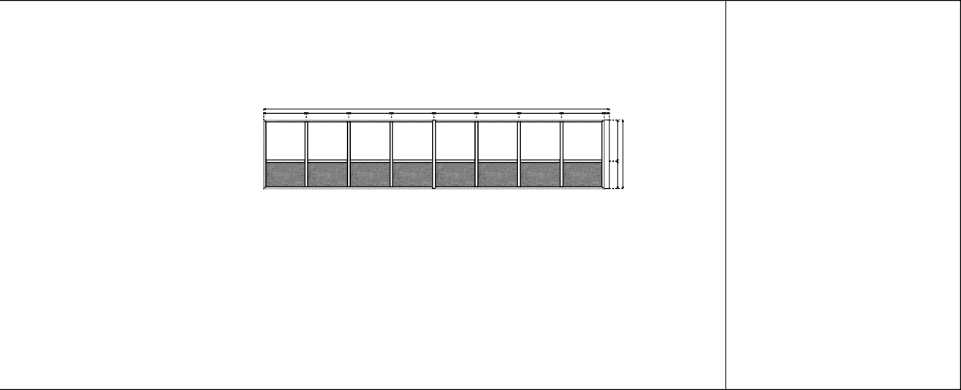
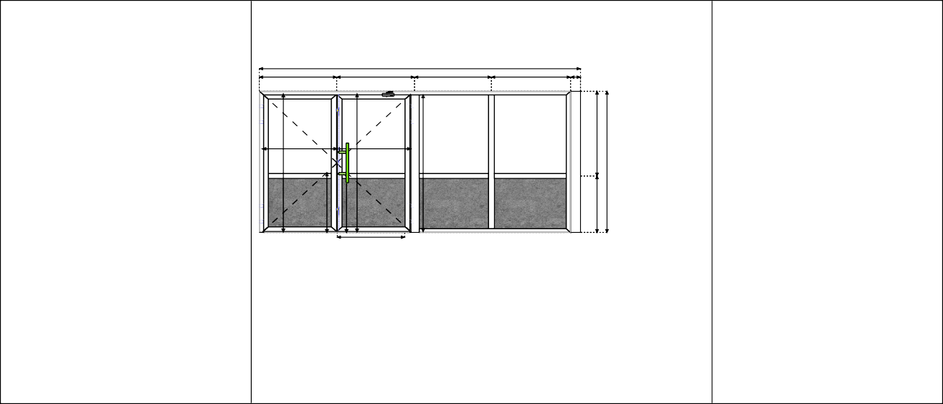
Pozycja: 2
Poz. 2 SUPERIAL - Okna i witryny (B=4 850, H=2 500)
4850
1183
1161
1161
1195
150
SP011 5014S2
Ilość: KONSTRUKCJA_ILOSC szt.
1104x1422
1078x1422
1078x1422
1116x1422

SP031 5014S2
1104x922
SP031 5014S2
1078x922
SP031 5014S2
1078x922
SP031 5014S2
1116x922

panel wsadowy 24 mm
panel wsadowy 24 mm
panel wsadowy 24 mm
panel wsadowy 24 mm
SP011 5014S2

10150
1250
1250
1250
1250
1250
1250
1250
1250 150
1176x1422
1203x1422
1203x1422
1198x1422
1193x1422
1193x1422
1193x1422
1172x1422
1176x922
1203x922
1203x922
1198x922
1193x922
1193x922
1193x922
1172x922
panel wsadowy 24 mm
panel wsadowy 24 mm
panel wsadowy 24 mm
panel wsadowy 24 mm
panel wsadowy 24 mm
panel wsadowy 24 mm
panel wsadowy 24 mm
panel wsadowy 24 mm

Ilość: KONSTRUKCJA_ILOSC szt.
Pozycja: 3
Poz. 3 SUPERIAL - Okna i witryny (B=10 150, H=2 500)
Pozycja: 4
Poz. 4 SUPERIAL - Okna i witryny (B=4 850, H=2 500)
4850
Drzwi otwierane na zewnątrz
Pochwyt obustronnie Samozamykacz
1169
1175
1161
1195
150
SP824 5014S2
981x1349
SP011 5014S2
SP824 5014S2
982x1349
1078x1422
1116x1422
Ilość: KONSTRUKCJA_ILOSC szt.
1128
1129
SP831 5014S2
981x888
SP831 5014S2
982x888
SP031 5014S2
1078x922
SP031 5014S2
1116x922

panel wsadowy 24 mm
panel wsadowy 24 mm
panel wsadowy 24 mm
panel wsadowy 24 mm
SP824 5014S2
SP824 5014S2
SP011 5014S2
S=1019

33.1/18/ ESG 4 Chr

33.1/18/ ESG 4 Chr
33.1/18/ ESG 4 Chr
33.1/18/ ESG 4 Chr

33.1/18/ ESG 4 Chr
33.1/18/ ESG 4 Chr
33.1/18/ ESG 4 Chr

33.1/18/ ESG 4 Chr

33.1/18/ ESG 4 Chr
33.1/18/ ESG 4 Chr
33.1/18/ ESG 4 Chr
33.1/18/ ESG 4 Chr
33.1/18/ ESG 4 Chr
33.1/18/ ESG 4 Chr
33.1/18/ ESG 4 Chr
33.1/18/ ESG 4 Chr
SP011 5014S2
SP824 5014S2
2441
SP011 5014S2
1050
SP825 5014S2 SP824 5014S2
1050
2441
SP031 5014S2
SP824 5014S2
SP033 5014S2
S=2420
SP033 5014S2
SP031 5014S2
SP031 5014S2
SP011 5014S2
SP050 +90°
SP011 5014S2
SP050 +90°
1000
1500
2500
1000
1500
SP050 +90°
2500

1000 1500

2500

10160
1325
1250
1250
1250
1250
1250
1250
1325
SP891
SP891
1246x2346
1193x2346
1193x2346
1193x2346
1193x2346
1193x2346
1193x2346
1246x2346
1246x2346
1193x2346
1193x2346
1193x2346
1193x2346
1193x2346
1193x2346
1246x2346
SP891
SP891
SP891
SP891

Ilość: KONSTRUKCJA_ILOSC szt.
Pozycja: 5
Poz. 5 SUPERIAL - Okna i witryny (B=10 160, H=4 860)

